Тест-требования

1. Тестирования ввода размера массива:
   1. Ввод не числа.
   2. Ввод отрицательного числа.
   3. Ввод не целого числа.
2. Тестирование на заполнения элементов массива:
   1. Ввод пустой строки.
   2. Ввод элементов массива.
3. Тестирование сохранения данных в файл в каталоге программы:
   1. Сохранение данных без созданного файла.
   2. Сохранение данных с созданным файлом.

Тест-план

Тестовый пример 1.

Номер тест требования 1.1.

Описание теста:

При запросе размера массива указать не число.

Входные данные:

Размер массива «а»

Ожидаемый результат:

Программа обработает исключение ошибки ввода данных и запросит снова ввести данные

Сценарий:

* Запустить программу.
* При запросе от программы размера массива указать не число.

Тестовый пример 2.

Номер тест требования 1.2.

Описание теста:

При запросе размера массива указать отрицательное число.

Входные данные:

Размер массива «-5»

Ожидаемый результат:

Программа обработает исключение ошибки ввода данных и запросит снова ввести данные

Сценарий

* Запустить программу.
* При запросе от программы размера массива указать отрицательное число.

Тестовый пример 3.

Номер тест требования 1.3.

Описание теста:

При запросе размера массива указать не целое число.

Входные данные:

Размер массива «3.5»

Ожидаемый результат:

Программа обработает исключение ошибки неверного формата данных и запросит снова ввести данные

Сценарий:

* Запустить программу.
* При запросе размера массива указать не целое число.

Тестовый пример 4.

Номер тест требования 2.1.

Описание теста:

При запросе на ввод элемента массива указать пустую строку.

Входные данные:

Размер массива «2»; Название «Роза»; Жанр «Роман»; Автор «Роман»;

Название « »; Жанр « »; Автор « »;

Ожидаемый результат:

Программа продолжит работать дальше и оставит поля пустыми.

Сценарий:

* Запустить программу.
* Ввести размер массива.
* Заполнить один элемент массива пустыми строками
* Заполнить оставшиеся элементы массива.
* Завершить программу.

Тестовый пример 5.

Номер тест требования 2.2.

Описание теста:

При запросе на ввод элементов заполнить все запрашиваемые элементы массива.

Входные данные:

Размер массива «2»; Название «Роза»; Жанр «Роман»; Автор «Роман»;

Название «Жизнь»; Жанр «Научный»; Автор «Иосиф»;

Ожидаемый результат:

Программа проведет сортировку элементов массива по Фамилии и Имя в алфавитном порядке, отобразит отсортированный массив и сохранит его в файл в корне программы.

Сценарий:

* Запустить программу.
* Ввести размер массива.
* Заполнить элементы массива.
* Проверить выведенный отсортированный массив.
* Завершить программу.
* Проверить сохранённый файл с отсортированный массивом.

Тестовый пример 6.

Номер тест требования 3.1.

Описание теста:

Проверить что при отсутствии файл «Books.txt» в корневой папке программы, она создает новый файл и записывает в него результат.

Входные данные:

Размер массива «2»; Название «Роза»; Жанр «Роман»; Автор «Роман»;

Название «Жизнь»; Жанр «Научный»; Автор «Иосиф»;

Ожидаемый результат:

Программа создаст и запишет результат в новый файл «Books.txt».

Сценарий:

* Запустить программу.
* Ввести размер массива.
* Заполнить элементы массива.
* Проверить выведенный отсортированный массив.
* Завершить программу.
* Проверить сохранённый файл с отсортированным массивом.

Тестовый пример 7.

Номер тест требования 3.2.

Описание теста:

Проверить что программа при наличии файла перезаписывает его.

Входные данные:

Размер массива «3»; Название «Роза»; Жанр «Роман»; Автор «Роман»;

Название «Жизнь»; Жанр «Научный»; Автор «Иосиф»; Название «Тайна»; Жанр «Фантастика»; Автор «Виктор»

Ожидаемый результат:

Программа перезапишет информацию в уже созданном файле.

Сценарий:

* Запустить программу.
* Ввести размер массива.
* Заполнить элементы массива.
* Проверить выведенный отсортированный массив.
* Завершить программу.
* Проверить сохранённый файл с отсортированный массивом.

Тест 1.

Входные данные:

Указанно не число при запросе размера массива.

Выходные данные:

Обработанное исключение и запрос на повторный ввод данных представлен на рисунке 1.

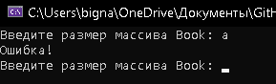

Рисунок 1 – Результат тестирования 1 тестового примера

Тест 2.

Входные данные:

Указано отрицательное число при запросе размера массива.

Выходные данные:

Обработанное исключение и запрос на повторный ввод данных представлен

на рисунке 2.



Рисунок 2 – Результат тестирования 2 тестового примера

Тест 3.

Входыне данные:

Указано не целое число при запросе размера массива.

Выходыне данные:

Обработанное исключение и запрос на повторный ввод данных представлен на рисунке 3.



Рисунок 3 – Результат тестирования 3 тестового примера

Тест 4.

Входные данные:

Заполнен один элемент пустыми строками, остальные элементы заполнены в массиве размером 3

Выходные данные:

Программа продолжила работу, отсортировала массив, представленный на рисунке 4 и сохранила его в файл.

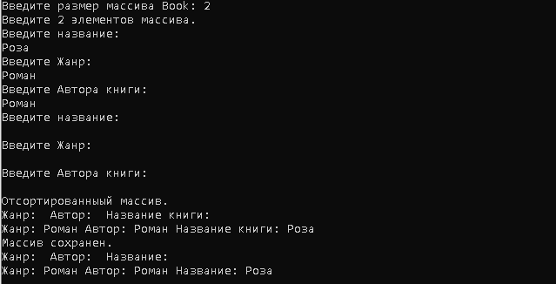

Рисунок 4 – Результат тестирования 4 тестового примера

Тест 5.

Входные данные:

Заполненные все элементы массива размером 2.

Выходные данные:

Программа вывела введённый массив, отсортировала его, снова вывела результат, представленный на рисунке 5 и записала его в файл.

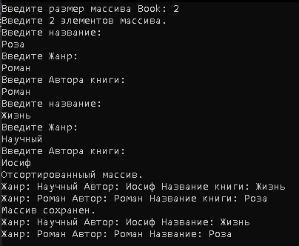

Рисунок 5 – Результат тестирования 5 тестового примера

Тест 6.

Входные данные:

Удаление файла «Books.txt» в корневой папке программы. И ее последующее использование.

Выходные данные:

Программа отсортирует массив размером 3, создаст файл и запишет в него результат, созданный файл представлен на рисунке 6.

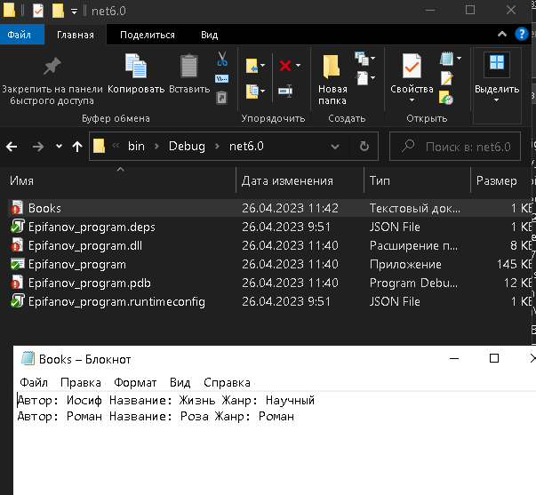

Рисунок 6 – Результат тестирования 6 тестового примера

Тест 7.

Входные данные:

Создать, если файл «Books.txt» корневой папке программы.

Выходные данные:

Программа перезаписала файл, представленный на рисунке 7.

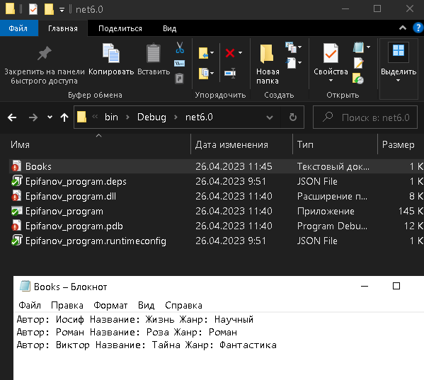

Рисунок 7 – Результат тестирования 7 тестового примера